Orada novog sadržaja; 6.5.2020.

Tehnički materijali - 21

Pročitati članak i odgovoriti na pitanje.

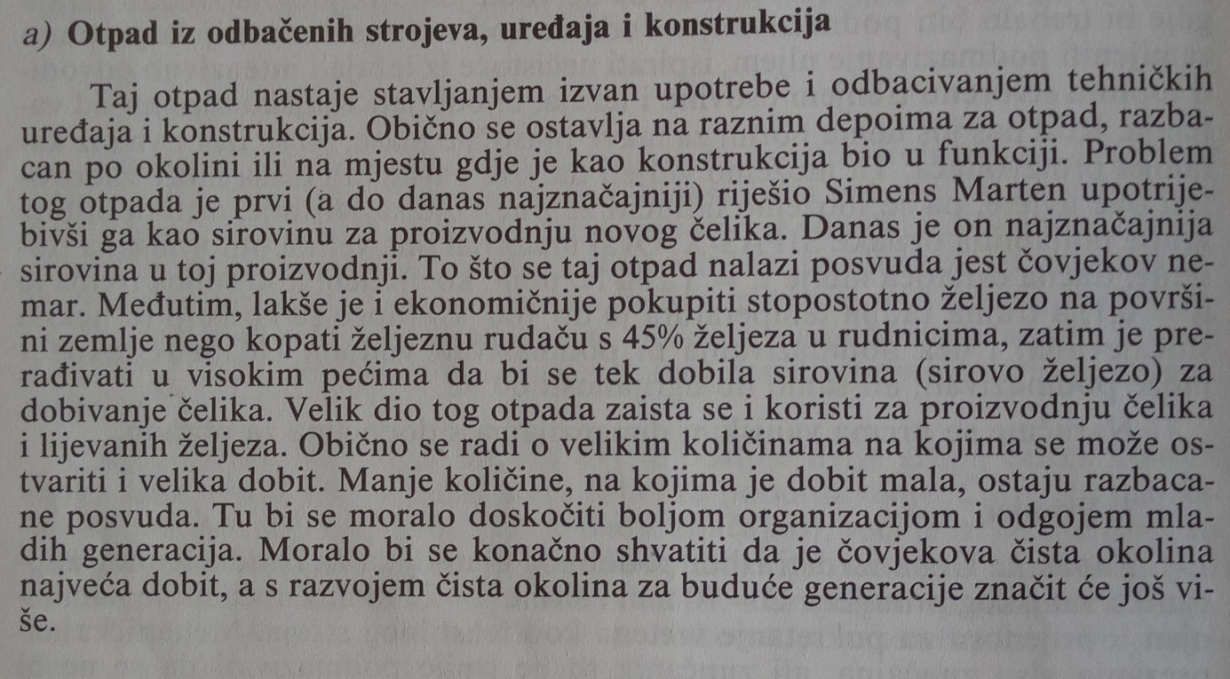

Pitanja

1. Koji je najbolji način zbrinjavanja otpada (metalnog) iz odbačenih strojeva, uređaja i konstrukcija?